频繁更换CEO背后 Starknet深陷信任危机

作者： flowie ， ChainCatcher

上周，Starknet基金会宣布更换CEO，自2023年3月担任Starknet基金会CEO的Diego Oliva 离任，负责Starknet生态增长的James Strudwick接任。

这不是Starknet团队今年首次重要高层发生更换。1月，Starknet开发商StarkWare CEO Uri Kolodny在X平台发帖称，他因家人健康原因已辞去CEO身份，CEO职位则由StarkWare另一联合创始人兼总裁Eli Ben-Sasson来接任。

自年初因空投分配问题遭到社区讨伐后，Starknet面临的争议并未间断。近期，Starknet其生态上的头部衍生品协议ZKX在TGE不到2个月后便宣布关停，在投资者的一片骂声中，Starknet基金会成员为ZKX的辩护也遭致不满。

频繁更换CEO ，加上Starknet引发多次舆论危机后的“不作为”，很难不让社区用户质疑其背后组织的运营状况。

## 争议过后，更换 CEO 成惯性？

面对社区争议后，快速更换CEO似乎成为了Starknet的惯性操作。

去年12月1日，Starknet官方公布空投后，便引起了社区的不满。不少普通用户质疑Starknet的空投规则偏向于开发者，而忽视普通用户的利益。

在空投争议持续1个月后，Starknet开发商StarkWare CEO Uri Kolodny突然宣布因家人健康原因辞任CEO。

StarkWare有四个核心创始人Uri Kolodny 、Eli Ben-Sasson 、Alessandro Chiesa 和 Michael Riabzev。

其中离职CEO的Uri Kolodny 偏商业和资本背景，其余都是偏技术背景。Uri Kolodny是一个连续创业者，曾为Mondria Technologies Ltd、Timna等企业的联合创始人兼首席执行官等。

而接任CEO的Eli Ben-Sasson则是密码学科学家，为 zk-STARK 这项关键技术标准的创作者，与StarkWare另一核心成员Alessandro Chiesa都曾是Electric Coin Company（又名 Zcash Co）的创始科学家。

在空投争议尚未平息下，CEO离任也引发社区用户对于其团队是否产生内部矛盾的猜测。有用户认为，Uri Kolodny因家人健康问题辞任CEO的理由过于牵强。且在Uri 宣布辞任CEO消息后，接替他的Eli Ben-Sasson并未表达慰问，或进一步证实了内部有矛盾的猜测。

而更换StarkWare CEO仅半年后，在面临生态头部衍生品协议 ZKX 关停引发对Starknet的争议后，Starknet又上演了同样的戏码。Starknet基金会CEO辞任 Diego Oliva，由生态增长主管的James Strudwick。

Diego Oliva仅担任Starknet 基金会CEO一年多时间。加入Starknet 前，Diego Oliva曾担任Facebook 欧洲、中东和非洲区域总监，负责这些区域的增长。

对于Diego Oliva离任原因Starknet未有任何说明，只是表示Starknet基金会团队架构已经初步搭建好，到了可以交接领导班子的时机。

Starknet官方博客提到，Diego Oliva任期内，Starknet基金会已从一个由两名兼职员工组成的团队发展到目前由三十多人的规模；并启动了DeFi Spring、Seed Grants以及Catalyst和Propulsion计划等多个生态计划，和100多个基础设施团队展开了合作。

而接任CEO的James 仅加入Starknet 基金会半年左右，主要推进了DeFi、L1 和 L2 扩展项目的工作。

对于频繁更换CEO，社区用户虽然对于新官上任有所期待，但更多的似乎是唱衰的声音。推特用户@ Timmy _ Turnes称，“我感觉将走向新的低谷……”。

@TheJinKang 则认为Starknet正面临信任危机。他表示，在生态项目ZKX关停后，Starknet基金会和CEO都未出面正式回应。此时又更换CEO说明该组织的运营状况非常糟糕。

而@wholisticguy 则对于基金会新任CEO作为曾经的生态主管，X账号的粉丝数量仅为400多人（宣布任职CEO过后增长到900多）表示质疑。

@wholisticguy称：“作为技术上最有能力的 L2 团队之一，培养推特关注者应该像在桶里钓鱼一样，没要求你有10万粉丝，但只有几百的关注者，这说明缺乏参与度。”

## Starknet 多次自制舆论危机

更换CEO或许也是Starknet在面对发展低迷和舆论危机后的自救。

一直以来，以技术实力和Vitalik参与投资为优势的Starknet，在市场营销和公关态度上似乎尤为佛系。

无论是空投争议，还是生态项目ZKX关停，Starknet在面对持续发酵的社区情绪，很少有所作为，且团队成员多次有些不合时宜的发言引发新的舆论争议和信任危机。

今年1月，Starknet频频被传空投但又迟迟未落地，原本就有情绪的社区用户却遭到了Starknet的官方“讽刺”。

Starknet核心成员Abdelhamid Bakhta在社交媒体上将询问空投状况的社区用户公然称为 “电子乞丐”（e-beggar）。此外Starknet还在官方 Discord频道新增了 “电子乞丐” 的子频道，引发社区众怒。

虽然在舆论发酵后，Abdelhamid和Starknet官方频道都紧急删除言论和道歉。但Abdelhamid 和Starknet CEO Eli Ben-Sasson仍因此长时间遭到网络语言攻击。

目前Starknet 官方社交媒体的评论区依然随处可见“电子乞丐链”的讽刺言论。

对于4月开始广为流传的“Starknet的日活跃用户只有8 个”的言论，虽然后被证实为误传，但不少加密用户仍然相信这是Starknet的真实状况。

而近日，类似的公关灾难再次上演，Starknet头部衍生品协议ZKX在TGE 6周后就宣布关停，引发ZKX 的投资者对其讨伐，并称ZKX 是骗局，要求StarkNet及上线的交易所来揭开真相。

对此Starknet官方没有任何回应外， 而Starknet基金会成员Henri下场为ZKX辩护称，“ZKX 多年来一直在为生态系统贡献努力……因为一些错误决定（我并不为此辩护），就称他们为骗子是完全不应该的。这会给你和你的判断力带来负面影响。”

Starknet基金会成员看起来有些不合时宜的发言也再次引发用户的不满，Starknet被讽刺其日活用户仅为个位数。

对于ZKX 的讨伐也上升到Starknet生态网络状况的质疑。多位社区用户称Starknet生态网络的不够活跃，是导致ZKX团队即使拿到融资也无以为继的关键原因。

根据Artemis数据，相比于Arbitrum、Optimism、zkSync等多个layer2，Starknet 目前的日活跃用户和日交易数量、以及DEX日内交易量，每日捕获的交易费用都排在倒数第一。且在众多layer2产生正向利润的情况下，Starknet仍未盈利。

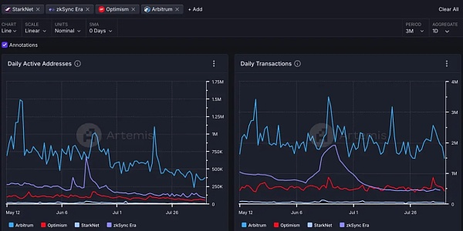

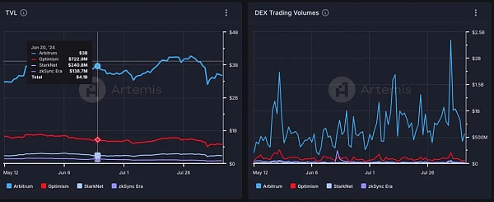

## 拓展 BTC 生态叙事，Starknet还值得期待吗？

Starknet深陷舆论危机以及网络活跃度以及币价暴跌后，Starknet生态上的开发者@cryptonerdcn已降低了对于Starknet 的预期。

但@cryptonerdcn表示也不至于过于悲观。从6月参与Starknet的黑客松情况来看，其生态开发者活跃度并没有想象中那么惨淡。

@cryptonerdcn提到在币价暴跌过后，原以为没有太多用户参加，但最终估算，至少有75只队伍参加。“要知道因为starknet使用的cairo语言，相比solidity懂的人本来就很少（我记得只有几十分之一），比起evm系的可以拿着各种换壳的东西参赛，这个黑客松不少项目都是完全从0做起。”

在@cryptonerdcn看来，Starknet如果能在市场营销等短版上努力补齐，至少不会直接变成“天亡”。

从Starknet近日的动态来看，持续的技术升级仍然是头等大事。Starknet 社区发布 v0.13.2 和夏季路线图中来看，8 月将推出的 v0.13.2 版本，将不增加 L1 成本的情况减少出块时间，目标是将交易确认时间缩短至平均 2 秒左右。

10 月至 11 月推出 v0.13.3 版本，该版本必备内容是 Cairo-native，强调更快的执行将进一步缩短确认时间。

但是以太坊Layer2太卷了，光靠卷TPS和低费用已经带不来带来新增长预期。

后续以太坊Layer2叙事如果仍萎靡不振，@cryptonerdcn期待Starknet在BTC生态上的叙事空间。

今年6月，Starknet 宣布将成为第一个同时在比特币和以太坊上结算，并扩展比特币到每秒数千笔交易的网络。将在比特币潜在升级 OP_CAT 之后的六个月内实现。

加密技术分析师Haotian表示，Starknet布局比特币生态虽然在技术上面临着太多的挑战和不确定性。“但一旦突破（以太坊）layer2的叙事束缚，Starknet的想象空间会大为不同。”

在Haotian看来，Starknet如果向比特币生态应用场景延伸，它的ZK技术底层和并行交易、Cario语言等原先高性能的基础为成为其区别于其他Layer2的核心优势。